Федеральное агентство по образованию

ГОСУДАРСТВЕННОЕ ОБРАЗОВАТЕЛЬНОЕ УЧРЕЖДЕНИЕ

ВЫСШЕГО ПРОФЕССИОНАЛЬНОГО ОБРАЗОВАНИЯ

«ВОРОНЕЖСКИЙ ГОСУДАРСТВЕННЫЙ ТЕХНИЧЕСКИЙ УНИВЕРСИТЕТ»

Факультет автоматики и электромеханики

Кафедра «Автоматизированные и вычислительные системы»

Специальность «Вычислительные машины, комплексы, системы и сети»

КУРСОВАЯ РАБОТА

по дисциплине «Вычислительная математика»

Тема работы «Решение систем нелинейных уравнений методом Бройдена»

Воронеж 2009

РЕФЕРАТ

Пояснительная записка 26 с., 14 рисунка, 2 источника. Ключевые слова: МЕТОД БРОЙДЕНА, РЕШЕНИЕ СИСТЕМ МЕТОДОМ БРОЙДЕНА, РЕШЕНИЕ СИСТЕМ НЕЛИНЕЙНЫХ УРАВНЕНИЙ.

Объект исследования или разработки – решение систем нелинейных уравнений методом Бройдена.

Цель работы – создать программу, иллюстрирующую решение систем нелинейных уравнений методом Бройдена и исследовать результат ее работы.

Полученные результаты – листинг полученный программы, проверка соответствия найденных решений точным решениям заданной системы нелинейных уравнений.

Основные конструктивные, технологические и технико-эксплуатационные характеристики - персональная ЭВМ.

**Содержание**

Реферат

Введение

1. Алгоритм бройдена

1.1 Входные данные для алгоритма Бройдена

1.2 Содержание алгоритма Бройдена

1.3 Метод исключения Гаусса для решения СЛАУ

1.4 Вывод формулы пересчета Бройдена

2. Разработка программы и иследование результата ее работы

Заключение

Список литературы

Приложение

ВВЕДЕНИЕ

Необходимость в решении систем нелинейных уравнений возникает как самостоятельная задача при моделировании нелинейных объектов, а также как промежуточный этап при решении ряда других задач, например, при решении систем обыкновенных дифференциальных уравнений неявными методами или при решении нелинейных краевых задач.

В общем виде задача решения системы нелинейных уравнений ставится так: найти вектор , превращающий систему уравнений



,



где - нелинейные функции от , в тождество.



Все численные методы решения нелинейного уравнения исходят из того, что решение либо единственно во всей области, либо требуемое решение лежит в известной области. При решении практических задач такая информация обычно поступает от постановщика задачи, который может примерно характеризовать область предполагаемого решения.

Для большинства практических задач отсутствует аналитическое выражение для функции , а значит, и для . В этом случае приходится прибегать к аппроксимации якобиана. Одним из способов такой аппроксимация является метод Бройдена [1].



В курсовой работе будет рассматриваться метод решения Бройдена для систем нелинейных уравнений.

# 1. АЛГОРИТМ БРОЙДЕНА.

## 

## 1.1 Входные данные для алгоритма Бройдена

Входными данными для алгоритма Бройдена являются вектор начального решения, начальная матрица Якоби и заданная точность.

## 1.2 Содержание алгоритма Бройдена

Пусть необходимо решить систему уравнений с начальным вектором . Основной сложностью при использовании метода Бройдена является выбор начальной аппроксимации матрицы Якоби. На практике для обеспечения хорошего начала итерационного процесса один единственный раз используют конечно-разностную аппроксимацию производных, а на следующих шагах матрица аппроксимируется по методу Бройдена.



Для начального вектора формируется матрица Якоби на основе конечно-разностной аппроксимации производных и аналогично методу Ньютона находится вектор очередного приближения из решения системы уравнений. . На следующих шагах поиска матрица Якоби рассчитывается по формуле пересчета Бройдена



,



где . И весь процесс поиска решения повторяем по той же самой схеме до тех пор, пока не будет получено решение c заданной точностью [1].



Поскольку необходимо решить линейное уравнение, то рассмотрим метод решения Гаусса.

**1.3 Метод исключения Гаусса для решения СЛАУ**

Суть всех методов исключения состоит в приведении исходной системы уравнений к системе более простого вида, для которой легко найти решение. К этим методам можно отнести метод исключения Гаусса, который имеет много вычислительных схем и, как показали исследования, является идеальным алгоритмом для решения СЛАУ.

Рассмотрим сначала самую простую схему – схему единственного деления. Применение схемы единственного деления продемонстрируем на примере СЛАУ 4- го порядка



Разделив первое уравнение системы на , получим



Из второго уравнения системы вычтем первое, умноженное на коэффициент при , то есть на . В результате получаем:



=



Поступая таким же образом с третьим и последующими уравнениями системы, получим

;



;



.



К выделенной системе применим тот же алгоритм, что и к исходной. В результате получаем



Прямой ход метода Гаусса закончен. Из полученной треугольной системы линейных алгебраических уравнений обратным ходом Гаусса отыскиваем вектор решения по следующим формулам



, , .



## 

## 1.4 Вывод формулы пересчета Бройдена

В процессе построения методов Ньютона и секущих решения нелинейного скалярного уравнения функция *f(x)* в окрестности текущей точки подменяется линейной функцией (аффинной моделью)



. Приравнивание к нулю последней, т.е. решение линейного уравнения , порождает итерационную формулу для вычисления приближений к корню уравнения.



Если потребовать, чтобы заменяющая функцию *f(x)* вблизи точки аффинная модель имела в этой точке одинаковую с ней производную, то, дифференцируя, получаем значение коэффициента , подстановка которого в приводит к известному методу Ньютона. Если же исходить из того, что наряду с равенством должно иметь место совпадение функций *f(x)* и в предшествующей точке т.е. из равенства , , получаем коэффициент , превращающий в известную формулу секущих.



Равенство , переписанное в виде , называют соотношением секущих в Оно легко обобщается на n -мерный случай и лежит в основе вывода метода Бройдена. Опишем этот вывод.



В n-мерном векторном пространстве соотношение секущих представляется равенством



,



где - известные n-мерные векторы, - данное нелинейное отображение, а - некоторая матрица линейного преобразования в . С обозначениями , соотношение секущих в обретает более короткую запись . Аналогично одномерному случаю, а именно, по аналогии с формулой , будем искать приближения к решению векторного уравнения по формуле . Обратимую n x n-матрицу в ней нужно подобрать так, чтобы она удовлетворяла соотношению секущих . Но это соотношение не определяет однозначно матрицу : глядя на равенство , легко понять, что при n>1 существует множество матриц , преобразующих заданный n-мерный вектор в другой заданный вектор (отсюда - ясность в понимании того, что могут быть различные обобщения одномерного метода секущих).



При формировании матрицы будем рассуждать следующим образом. Переходя от имеющейся в точке аффинной модели функции *F(x)*  к такой же модели в точке мы не имеем о матрице линейного преобразования никаких сведений, кроме соотношения секущих . Поэтому исходим из того, что при этом переходе изменения в модели должны быть минимальными. Эти изменения характеризует разность . Вычтем из равенства определяющее равенство и преобразуем результат, привлекая соотношение секущих . Имеем:



Представим вектор в виде линейной комбинации фиксированного вектора определенного в , и некоторого вектора t, ему ортогонального: ,



Подстановкой этого представления вектора в разность получаем другой ее вид



Анализируя выражение , замечаем, что первое слагаемое в нем не может быть изменено, поскольку - фиксированный вектор при фиксированном *k*. Поэтому минимальному изменению аффинной модели будет отвечать случай, когда второе слагаемое в будет нуль-вектором при всяких векторах t, ортогональных векторам , т.е. следует находить из условия



Непосредственной проверкой убеждаемся, что условие будет выполнено, если матричную поправку взять в виде одноранговой nхn-матрицы .



Таким образом, приходим к так называемой формуле пересчета С. Бройдена



2. РАЗРАБОТКА ПРОГРАММЫ И ИСЛЕДОВВАНИЕ РЕЗУЛЬТАТА ЕЕ РАБОТЫ

Задача. Разработать программу, реализующую метод Бройдена.

Структура программы. Программа была разработана в интегрированной среде разработке приложений Microsoft Visual Studio 2008 на языке программирования C#, проект программы Console Application. В ходные данные программы начальный вектор решения, начальная матрица Якоби и удовлетворяющая погрешность. Программа решает систему уравнений . Если программа не находит решения удовлетворяющего требуемой точности за 10 итераций, то поиск решения прекращается, а так же если процесс расходится (в соответствии с приложением А).



Введем матрицу Якоби , погрешность 0,3 начальное решение является точным решение. На 1 итерации получаем результат решения (рисунок 1).

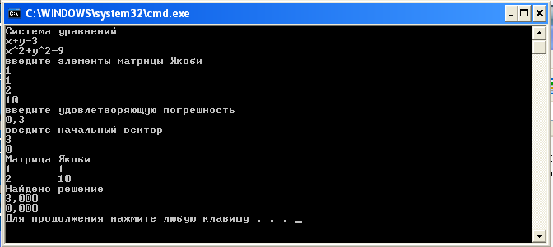

Рисунок 1 – Первый пример работы программы

Результат точное решение на 1 шаге. Попробуем задать начальное решение отличное от точного (рисунок 2).

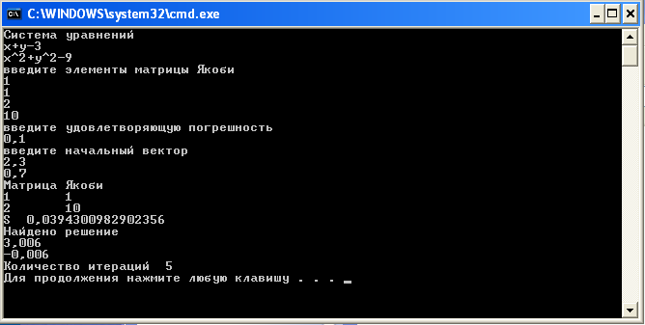

Рисунок 2 – второй пример работы программы

Получили близко решение к точному решению. Попробуем уменьшить погрешность (рисунок 3).

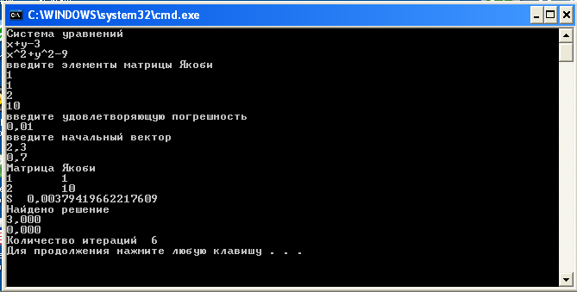

Рисунок 3 – третий пример работы программы

Получили точное решение. Попробуем сильнее отойти в начальном решении от точного (рисунок 4).

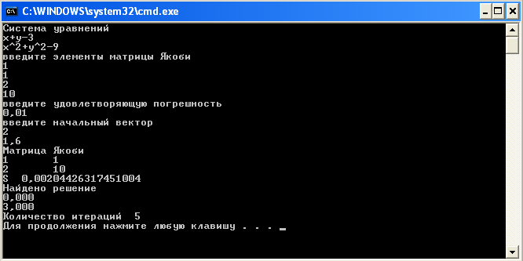

Рисунок 4 – Четвертый пример работы программы

Получаем точное решение. Уменьшим погрешность и сильнее отойдем от точного решения. Теперь начальное решение произвольное (рисунок 5).

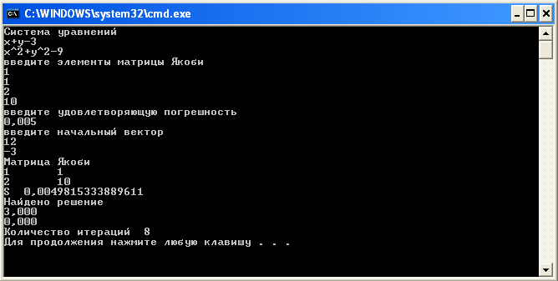

Рисунок 5 – Пятый пример работы программы

Видим увеличение количества итераций. Решение получили точное. Немного изменим начальную матрицу Якоби (рисунок 6).

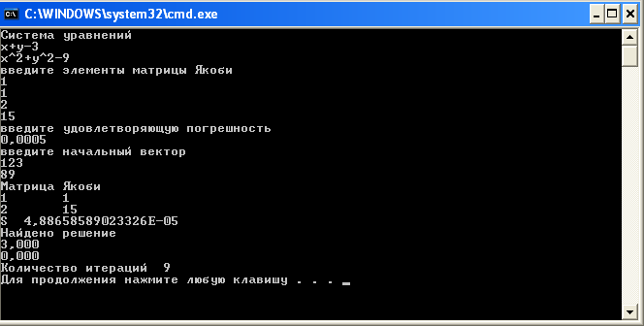

Рисунок 6 – Шестой пример работы программы

Увеличение количества итераций. Решение точное. Теперь возьмем другую матрицу Якоби (рисунок 7).

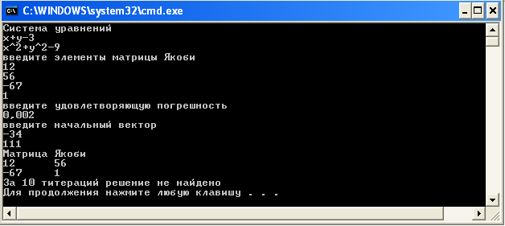

Рисунок 7 – Седьмой пример работы программы

Получили плохой результат решения. Попробуем выяснить из-за чего. Или матрица Якоби в начале исследования была близка к расчетной матрицы Якоби на основе конечно разностной аппроксимации производных или при таком начальном решении требуется слишком много итераций.

Попробуем с начальной матрицей Якоби. Процесс решения стал расходится. Делаем вывод, что не смогли найти решения из-за начального решения (рисунок 8).

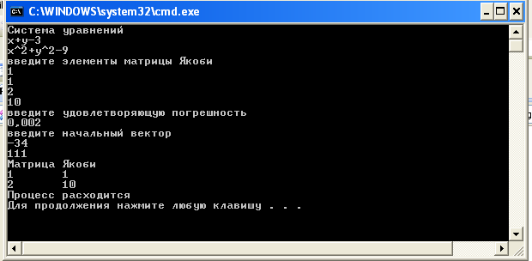

Рисунок 8 – Восьмой пример работы программы

На основе рисунка 9, рисунка 10 и рисунка 11 видим, что наша первая матрица Якоби была удачно выбрана.

Матрица Якоби близка к первой матрице Якоби (рисунок 12).

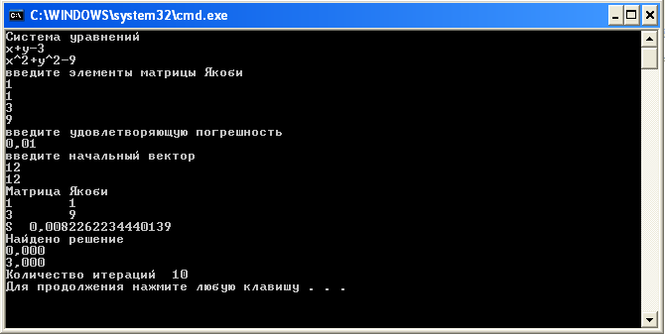

Рисунок 9 – Девятый пример работы программы

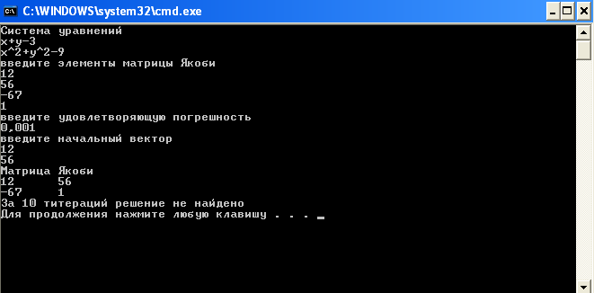

Рисунок 10 – Десятый пример работы программы

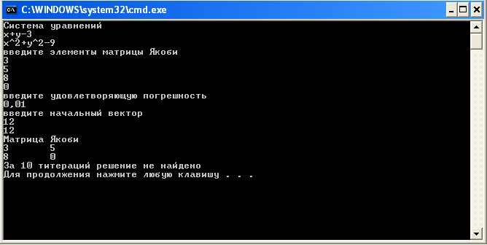

Рисунок 11 – Одиннадцатый пример работы программы



Рисунок 12 – Двенадцатый пример работы программы

Попробуем изменить систему уравнений, решаемую программой и посмотрим на результаты работы программы (рисунок 13,14).

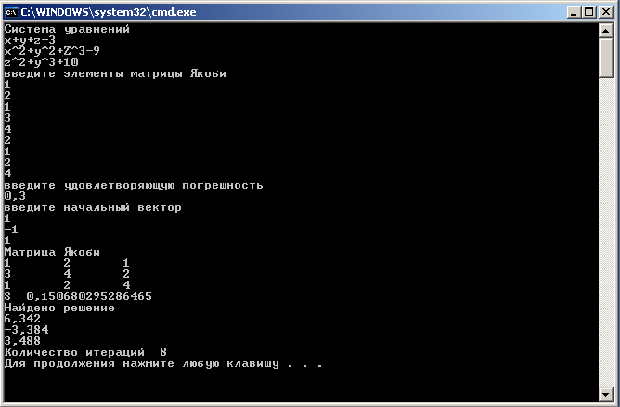

Рисунок 13 – Тринадцатый пример работы программы

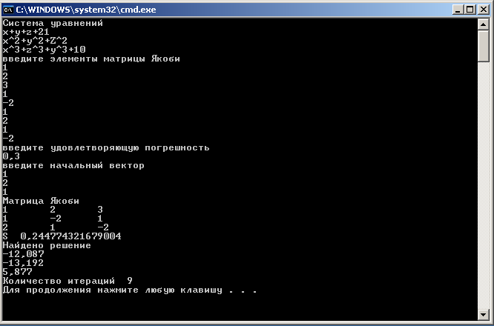

Рисунок 14 – Четырнадцатый пример работы программы

# ЗАКЛЮЧЕНИЕ

Если начальное приближение выбрано достаточно близко к решению и если начальная аппроксимация матрицы Якоби достаточно точна, то метод Бройдена обладает сверхлинейной сходимостью, но не квадратичной, как метод Ньютона.

Данная курсовая работа выполнена в полном объеме. В курсовой работе был рассмотрен метод Бройдена, написана программа реализующая его.

# СПИСОК ЛИТЕРАТУРЫ

1. С.Л. Подвальный, Л.В. Холопкина. Вычислительная математика- учебное пособие ВГТУ, 2004 - 147 с.
2. Методы решения систем нелинейных уравнений. Метод Ньютона. Его реализации и модификации. - Электрон. дан. – Режим доступа: www.exponenta.ru/educat/referat/XVkonkurs/15/index.asp.

# ПРИЛОЖЕНИЕ

**Текст программы**

/*программа предназначена для решения системы нелинейных уравнений.

Программа выполнена 1 ноября 2009 года. Обем необходимой памяти для работы составляет 124 КБ. Версия программы №1.Автор Харитонова Яна Андреевна.*/

using System;

using System.Collections.Generic;

using System.Linq;

using System.Text;

namespace Broiden

{

class Program

{

static void Main(string[] args)

{

int N = 2;

Console.WriteLine("Система уравнений");

Console.WriteLine("x+y-3" + "\n" + "x^2+y^2-9");

double[,] yakob = new double[N, N];

Console.WriteLine("введите элементы матрицы Якоби");

for (int i = 0; i < N; i++)

{

for (int j = 0; j < N; j++)

{

yakob[i, j] = Convert.ToDouble(Console.ReadLine());

}

}

double[] V = new double[N];

double[] B = new double[N];

double[] Bnach = new double[N];

double e;

Console.WriteLine("введите удовлетворяющую погрешность ");

e = Convert.ToDouble(Console.ReadLine());

Console.WriteLine("введите начальный вектор");

for (int i = 0; i < N; i++)

{

[i] = Convert.ToDouble(Console.ReadLine());

}

int maunI = 0;

int naid = 0;

int stop = 0;

double S=0;

Console.WriteLine("Матрица Якоби");

for (int i = 0; i < N; i++)

{

for (int j = 0; j < N; j++)

{

Console.Write(yakob[i, j] + "\t");

}

Console.WriteLine();

}

while ((maunI != 10) && (naid != 1) && (stop != 1))

{

maunI++;

Bnach[0] = V[0] + V[1] - 3;

Bnach[1] = V[0] * V[0] + V[1] * V[1] - 9;

int iter = 0;

double[,] A = new double[N, N];

for (int i = 0; i < N; i++)

{

for (int j = 0; j < N; j++)

{

A[i, j] = yakob[i, j];

}

}

while (iter != N - 1)

{

for (int h = 0; h < N; h++) { B[h] = Bnach[h] * (-1); }

double pomny = A[iter, iter];

for (int j = iter; j < N; j++)

{

A[iter, j] = A[iter, j] / pomny;

}

B[iter] = B[iter] / pomny;

for (int i = iter + 1; i < N; i++)

{

double zap = A[i, iter];

for (int j = iter; j < N; j++)

{

A[i, j] = A[i, j] - A[iter, j] * zap;

}

B[i] = B[i] - B[iter] * zap;

}

iter++;

}

double[] X = new double[N];

if (A[N - 1, N - 1] != 0)

{ X[N - 1] = B[N - 1] / A[N - 1, N - 1]; }

else X[N - 1] = 0;

double SYM = 0;

int l = N - 2;

for (int i = N - 2; i >= 0; i--)

{

SYM = 0;

for (int j = i + 1; j <= N - 1; j++)

{

SYM = SYM + A[i, j] * X[j];

}

if (A[i, l] != 0)

{ X[i] = (B[i] - SYM) / A[i, l]; }

else X[i] = 0;

l--;

}

double[] XJ = new double[N];

double promq = 0; double mq = 0; double nq = 0;

S = 0;

for (int i = 0; i < N; i++)

{

XJ[i] = V[i] + X[i];

if (X[i] >= 0)

{ promq = X[i] + promq; }

else {promq = -X[i] + promq; }

if (V[i] >= 0)

{ mq = mq + V[i]; }

else

{ mq = mq - V[i]; }

if (XJ[i] >= 0)

{ nq = nq + XJ[i]; }

else { nq = nq - XJ[i]; }

}

if (mq != 0) { S = promq / mq; }

else { S = promq / nq; }

if (S < 0) { S = -S; }

if (S < e)

{

Console.WriteLine("S "+S);

naid = 1;

Console.WriteLine("Найдено решение");

for (int i = 0; i < N; i++)

{

Console.WriteLine("{0:n3}", XJ[i]);

}

Console.WriteLine("Количество итераций " + maunI);

}

else

{

if (S > 20) { Console.WriteLine("Процесс расходится"); stop = 1; }

else

{

if (maunI = 10) { Console.WriteLine("За 10 титераций решение не найдено"); }

else

{

double[] Y = new double[N];

Y[0] = (XJ[0] + XJ[1] - 3) - Bnach[0];

Y[1] = (XJ[0] * XJ[0] + XJ[1] * XJ[1] - 9) - Bnach[1];

double[,] J = new double[N, N];

for (int i = 0; i < N; i++)

{

for (int j = 0; j < N; j++)

{

J[i, j] = yakob[i, j];

yakob[i, j] = 0;

}

}

double[] ymnMAS = new double[N]; double[] PRMAS = new double[N];

for (int i = 0; i < N; i++)

{

double Ymn = 0;

for (int j = 0; j < N; j++)

{

Ymn = Ymn + J[i, j] * X[j];

}

ymnMAS[i] = Ymn;

PRMAS[i] = Y[i] - ymnMAS[i];

}

double del = 0;

for (int i = 0; i < N; i++) { del = del + X[i] * X[i]; }

for (int i = 0; i < N; i++)

{

for (int j = 0; j < N; j++)

{

yakob[i, j] = J[i, j] + ((PRMAS[i] * X[j]) / del);

}

}

for (int i = 0; i < N; i++)

{ V[i] = XJ[i]; }

}

}

}

}

}

}

}